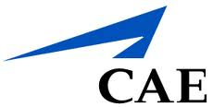  Описание  Количество самолетов в нашем небе растет, поэтому вопросы безопасности становятся наиболее важными.  Международная организация гражданской авиации (ИКАО) изучила 28000 происшествий с воздушными судами и обнаружила, что более 70% причин стал плохой уровень английского языка при радиообмене.  Стандарты ИКАО требуют достижения минимального 4-го рабочего уровня владения английским языком по шкале ИКАО всеми пилотами и авиадиспетчерами, обслуживающими международные полеты.  Почему Climb Level 4?  Разработанная специально для авиационных профессионалов, эта программа является наиболее совершенным персональным, использующим передовые технологии, средством для достижения рабочего уровня 4 по шкале ИКАО, существующем на рынке услуг подготовки по авиационному английскому языку!  Climb Level 4 предоставляет авиационным специалистам он-лайн решение для подготовки по авиационному английскому языку в любом месте и в любое время:  - Включает в себя примеры динамических ситуаций в работе авиадиспетчеров и пилотов  - Может быть включена в курсы подготовки по английскому языку в классах с преподавателем  - Предоставляет обучаемому самостоятельно выбирать скорость изучения материала  - Все упражнения имеют авиационный контекст  - Динамический учебный курс разговорного английского для достижения уровня 4 или 5 по шкале ИКАО  Программа Climb Level 4 разработана лидерами в области подготовки по авиационному английскому языку  Мэйфлауэр колледж более 20 лет проводит курсы подготовки по авиационному английскому языку для пилотов и авиадиспетчеров всего мира. Обучая ежегодно более тысячи студентов из более 50-ти стран мира, Мэйфлауэр колледж представлен в различных комитетах ИКАО и является участником многих событий, инициированных ИКАО.  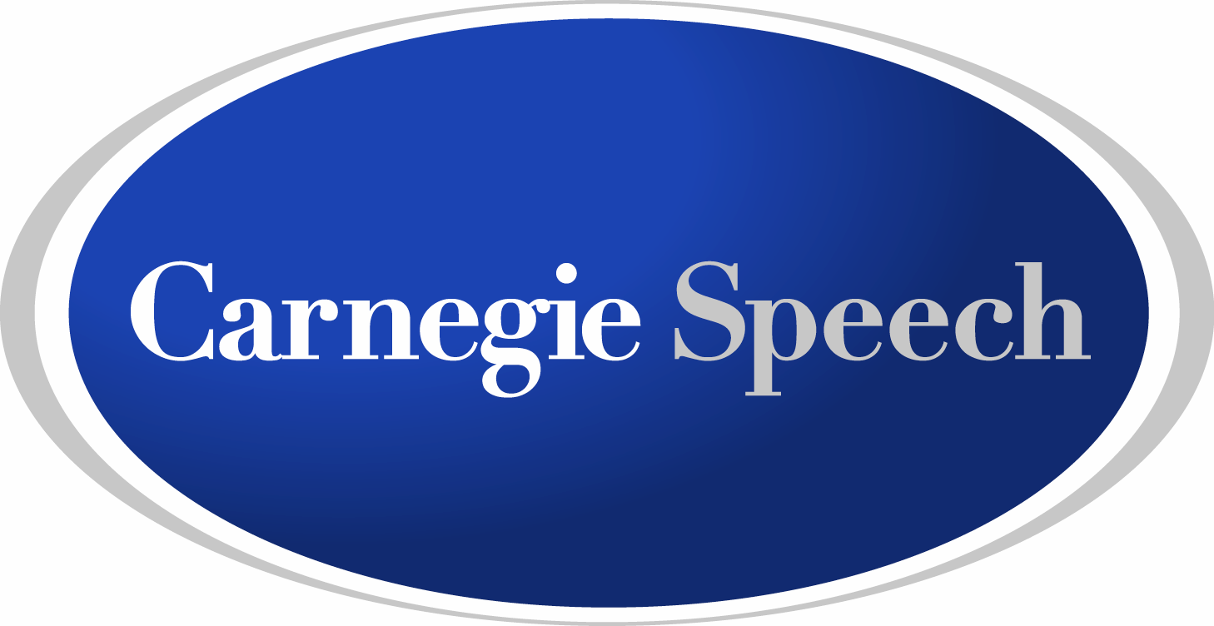    Карнеги спич – это лидер в области программного обеспечения для оценки уровня владения и обучения разговорным навыкам языка. Интегрируя систему распознавания речи, искусственный интеллект и курсы обучения в единую мощную систему подготовки, Карнеги спич создает персонализированные, эффективные и расширяемые системы обучения разговорному английскому языку для авиации, правительства, образования, здравоохранения и издательского сектора. | Адрес в Интернете:  www.climb-level4.com  Электронная брошюра:  http://www.maycoll.co.uk/pdfs/cae-cl4.pdf  Контакты и покупка лицензии:  Climb Level 4:  www.climb-level4.com  info@climb-level4.com  Mayflower College:  Paul Stevens  Director  paul@maycoll.co.uk  TEL +44-1752-673784  Carnegie Speech Company:  John Lucke  Vice President  jlucke@carnegiespeech.com  TEL: ++1-412-281-3004 x 25  Уникальные особенности:  - Возможность использования в любом месте и в любое время  - Интегрируется в программу подготовки в классе или может быть использована для индивидуального обучения  - Подстраивается под индивидуальные требования и уровень английского каждого обучаемого  - Говорящий профессор переводит текст экрана в речь  - Учебный курс соответствует требованиям ИКАО к разговорному английскому  - Текстовые, графические и аудио инструкции и подсказки при возникновении ошибок речи  - Быстрая, интуитивная и экономически эффективная
  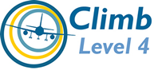
  Персональная, гибкая и всеобъемлющая дистанционная система подготовки по английскому языку по шкале ICAO Level 4
Исчерпывающий курс подготовки  Курс подготовки Climb Level 4 способен индивидуально оценить разговорные навыки и навыки слушания каждого обучаемого, и предоставляет персональный план достижения уровня 4 или 5 по шкале ИКАО, используя американский или английский акцент в произношении:  - Словарный запас: упражнения на развитие словарного запаса разработаны для помощи обучаемому в распознавании слов и их заучиванию, а также в использовании слов в правильном контексте и форме.  - Структура: упражнения на развитие грамматики основаны на анализе наиболее важных грамматических моментов, требуемых для достижения уровня 4 и выше по шкале ИКАО.  - Понимание: упражнения на развитие понимания речи включают в себя понимание большого количества акцентов, контрольные проверки и требования к словарному запасу и грамматике в процессе обучения.  - Беглость речи: упражнения на развитие беглости речи обучают правильной скорости речи и минимизации пауз между словами.  - Произношение: базовые единицы речи, ударение, ритм и интонация развивают способности свободного общения на английском языке в любой обстановке.  - Взаимодействие: обучаемый практикуется отвечать мгновенно, правильно и информативно, наравне с возможностью поддерживать обмен фразами даже в непредсказуемых условиях.  Персонализированные ресурсы обучения и упражнения  - Speaking Professor: переводит текст на экране в речь, благодаря чему обучаемый способен слушать и читать одновременно.  - Aviation Word Book: 2000 наиболее важных слов для уровня 4 по шкале ИКАО. Обучаемый имеет возможность создавать свои собственные глоссарии и на их основе автоматически генерировать практические упражнения.  - My Dictionary: возможность создавать свои собственные словари и на их основе автоматически генерировать практические упражнения.  - My Aviation Grammar: справочник по 49 наиболее важным структурам и грамматическим временам.  - Pronunciation: персональная оценка каждого навыка в произношении, а также Умный учитель, выдающий рекомендации обучаемому в соответствии с его родным языком, а также уровнем владения английским языком.  - My messages: возможность создавать сообщества обучаемых, используя систему обмена сообщениями между студентами и учителями.  - My Results: результаты обучения и текущий уровень владения английским языком.  - My News: авиационные новости. | Исчерпывающий курс:  - Словарный запас  - Понимание  - Грамматика  - Беглость речи  - Произношение  - Взаимодействие  Модули обучения:  - Время, продолжительность и расписание  - Здоровье  - Люди  - Погода  - Технологии  - Аэродромы  - Грузы, материалы и пожар  - Радиообмен  - Навигация, движение и география  Персональные ресурсы:  - Говорящий профессор  - Произношение  - Авиационный глоссарий  - Авиационный словарь  - Персональный словарь  - Отчеты  - Сообщения  - Авиационные новости  Технические требования:  - Браузер: Microsoft Internet Explorer, версии 6 или выше  - Opera версии 8 или выше  - Mozilla Firefox 2 или выше  Дополнения к браузеру:  - Macromedia Flash Player 6 or higher  Интернет-соединение:  - Минимальная скорость: 300кБ/сек.  - Идеальная скорость: 1 Мб/сек.  - Проверьте скорость вашего интернет-соединения прямо сейчас: www.speedtest.org  Звук:  - Гарнитура с микрофоном

